肝炎、肝硬化及肝昏迷飲食

- 肝病飲食定義
本飲食為評估患者肝臟病變的程度，予以調整
飲食中的蛋白質、鈉及水分的飲食。

- 肝病飲食目的
提供適當的營養，預防組織異化和各種併發症，
如低血糖、高氮血症等，以預防或減輕肝昏迷的現象。

- 適用對象
急慢性肝炎
肝硬化
肝昏迷

- 肝病飲食原則
1.肝病病人於穩定期並不需特別限制，以均衡攝取六大
類食物為原則，盡量以新鮮、天然食材為主，避免
加工、醃漬食品等。絕對禁止酒精及其他來路不明
的藥品。
2.急性肝炎飲食原則
建議採高熱量高蛋白質適量脂肪飲食，約為平
日食量的1-2倍以維持肝細胞再生及修補所需。急
性肝炎病人常伴隨食慾不振、噁心、嘔吐現象，其
飲食建議如下：
- 少量多餐
三正餐外，兩餐之間補充高熱量高蛋白營養品、果汁、鮮奶、蜂蜜水、豆漿、布丁、豆花等以增加熱量攝取。
(2) 烹調料理善用蔥、薑、蒜、八角、檸檬等天然調
味料以增加食物風味。用餐前可食用少許開胃食物
，如涼拌菜、酸梅汁、洛神茶等，以促進病人食。
(3)正餐以固體食物為主，避免湯湯水水造成早飽情形
降低熱量攝取。液體食物可於兩餐之間攝取。
(4)避免太過油膩的食物、避免冷熱食物一起食用易刺
激噁心嘔吐感。
3.肝硬化飲食原則
請參考急性肝炎飲食原則，建議以少量多餐方式
進食，並於睡前食用適量點心，以預防半夜低血糖。
如肝硬化合併其他問題其飲食原則如下：
- 合併食道靜脈曲張
應選擇軟質、流質飲食，如稀飯、鹹粥、蒸蛋
、豆腐等。進食時應細嚼慢嚥，避免粗糙、堅硬、
大塊及油炸、油煎的食物，如堅果、餅乾、菜梗、
炸雞、煎魚等。
- 合併水腫或腹水
合併腹水易有食慾不振或早飽現象，建議少量多餐，並多選擇體積小、熱量營養成分高的食物，如濃縮配方營養品。避免高鈉食品，如罐頭、醃漬食品及過多的調味料。
- 合併肝性腦病變昏迷
*有肝昏迷傾向者，應減少豆魚肉蛋類的攝取，其攝取
量約為平日的1/2。植物性蛋白質有利於改善肝昏迷
情形，故可多選用豆腐、豆干、豆包等黃豆製品。亦
可選擇低蛋白配方營養品補充熱量攝取。
*深度昏迷者，應停止供應蛋白質，一般會依照醫囑指
示採鼻胃管灌食，配方以醣類、脂質為主要熱量來源
。一旦恢復意識，蛋白質攝取量再逐步增加至需求。
*應避免產氨量高的食物，如香腸、火腿、臘肉、乳酪
、花生醬、筋皮類、馬鈴薯、洋蔥等。
*蔬果的膳食纖維可預防便秘，並減低腸內有害菌產生
過量的氨。但如合併有食道靜脈曲張，須留意蔬果
的質地以軟質為主，如煮軟爛的蔬菜、木瓜、香蕉
等。
4.營養品介紹(可詢問營養師)
品名 | 三多低蛋白 | 胺命1號
商品圖 | 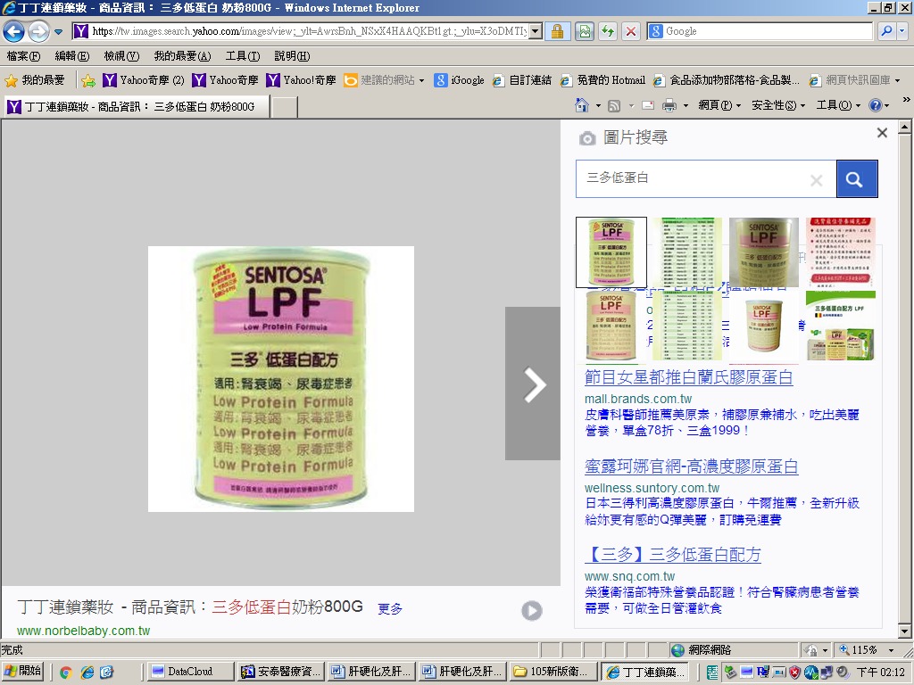  800克/罐 | 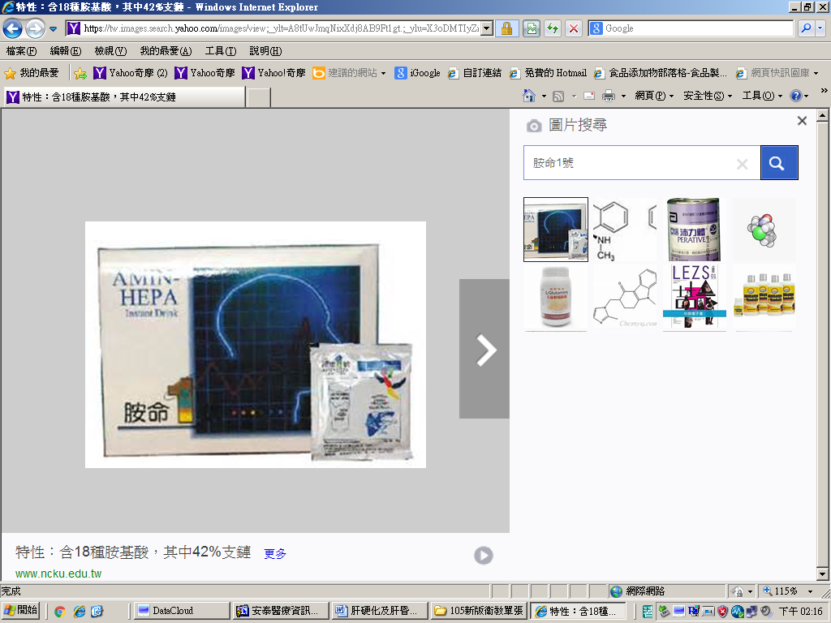  231大卡/包
食用  方式 | 10匙/250卡  每日2杯（當點心食用） | 1-2包/天  （當點心食用）
適應症 | - 須限制蛋白質、鈉、鉀  患者，如肝昏迷。  - 腎衰竭患者。  - 尿毒症。 | - 肝性腦病變。  - 肝硬化。  - 肝炎。  - 肝癌。
特色  介紹 | - 蛋白質利用率高。  - 含有水溶性膳食纖維。  - 沖泡方便、香濃可口。  - 粉狀配方，可依照限水程度調整沖泡水量。 | - 高單位支鏈胺基酸，有效改善昏迷。  - 使用水解乳清蛋白，有效被人體利用。  - 提升血清白蛋白，改善營養不良情形。

安泰醫療社團法人安泰醫院營養科
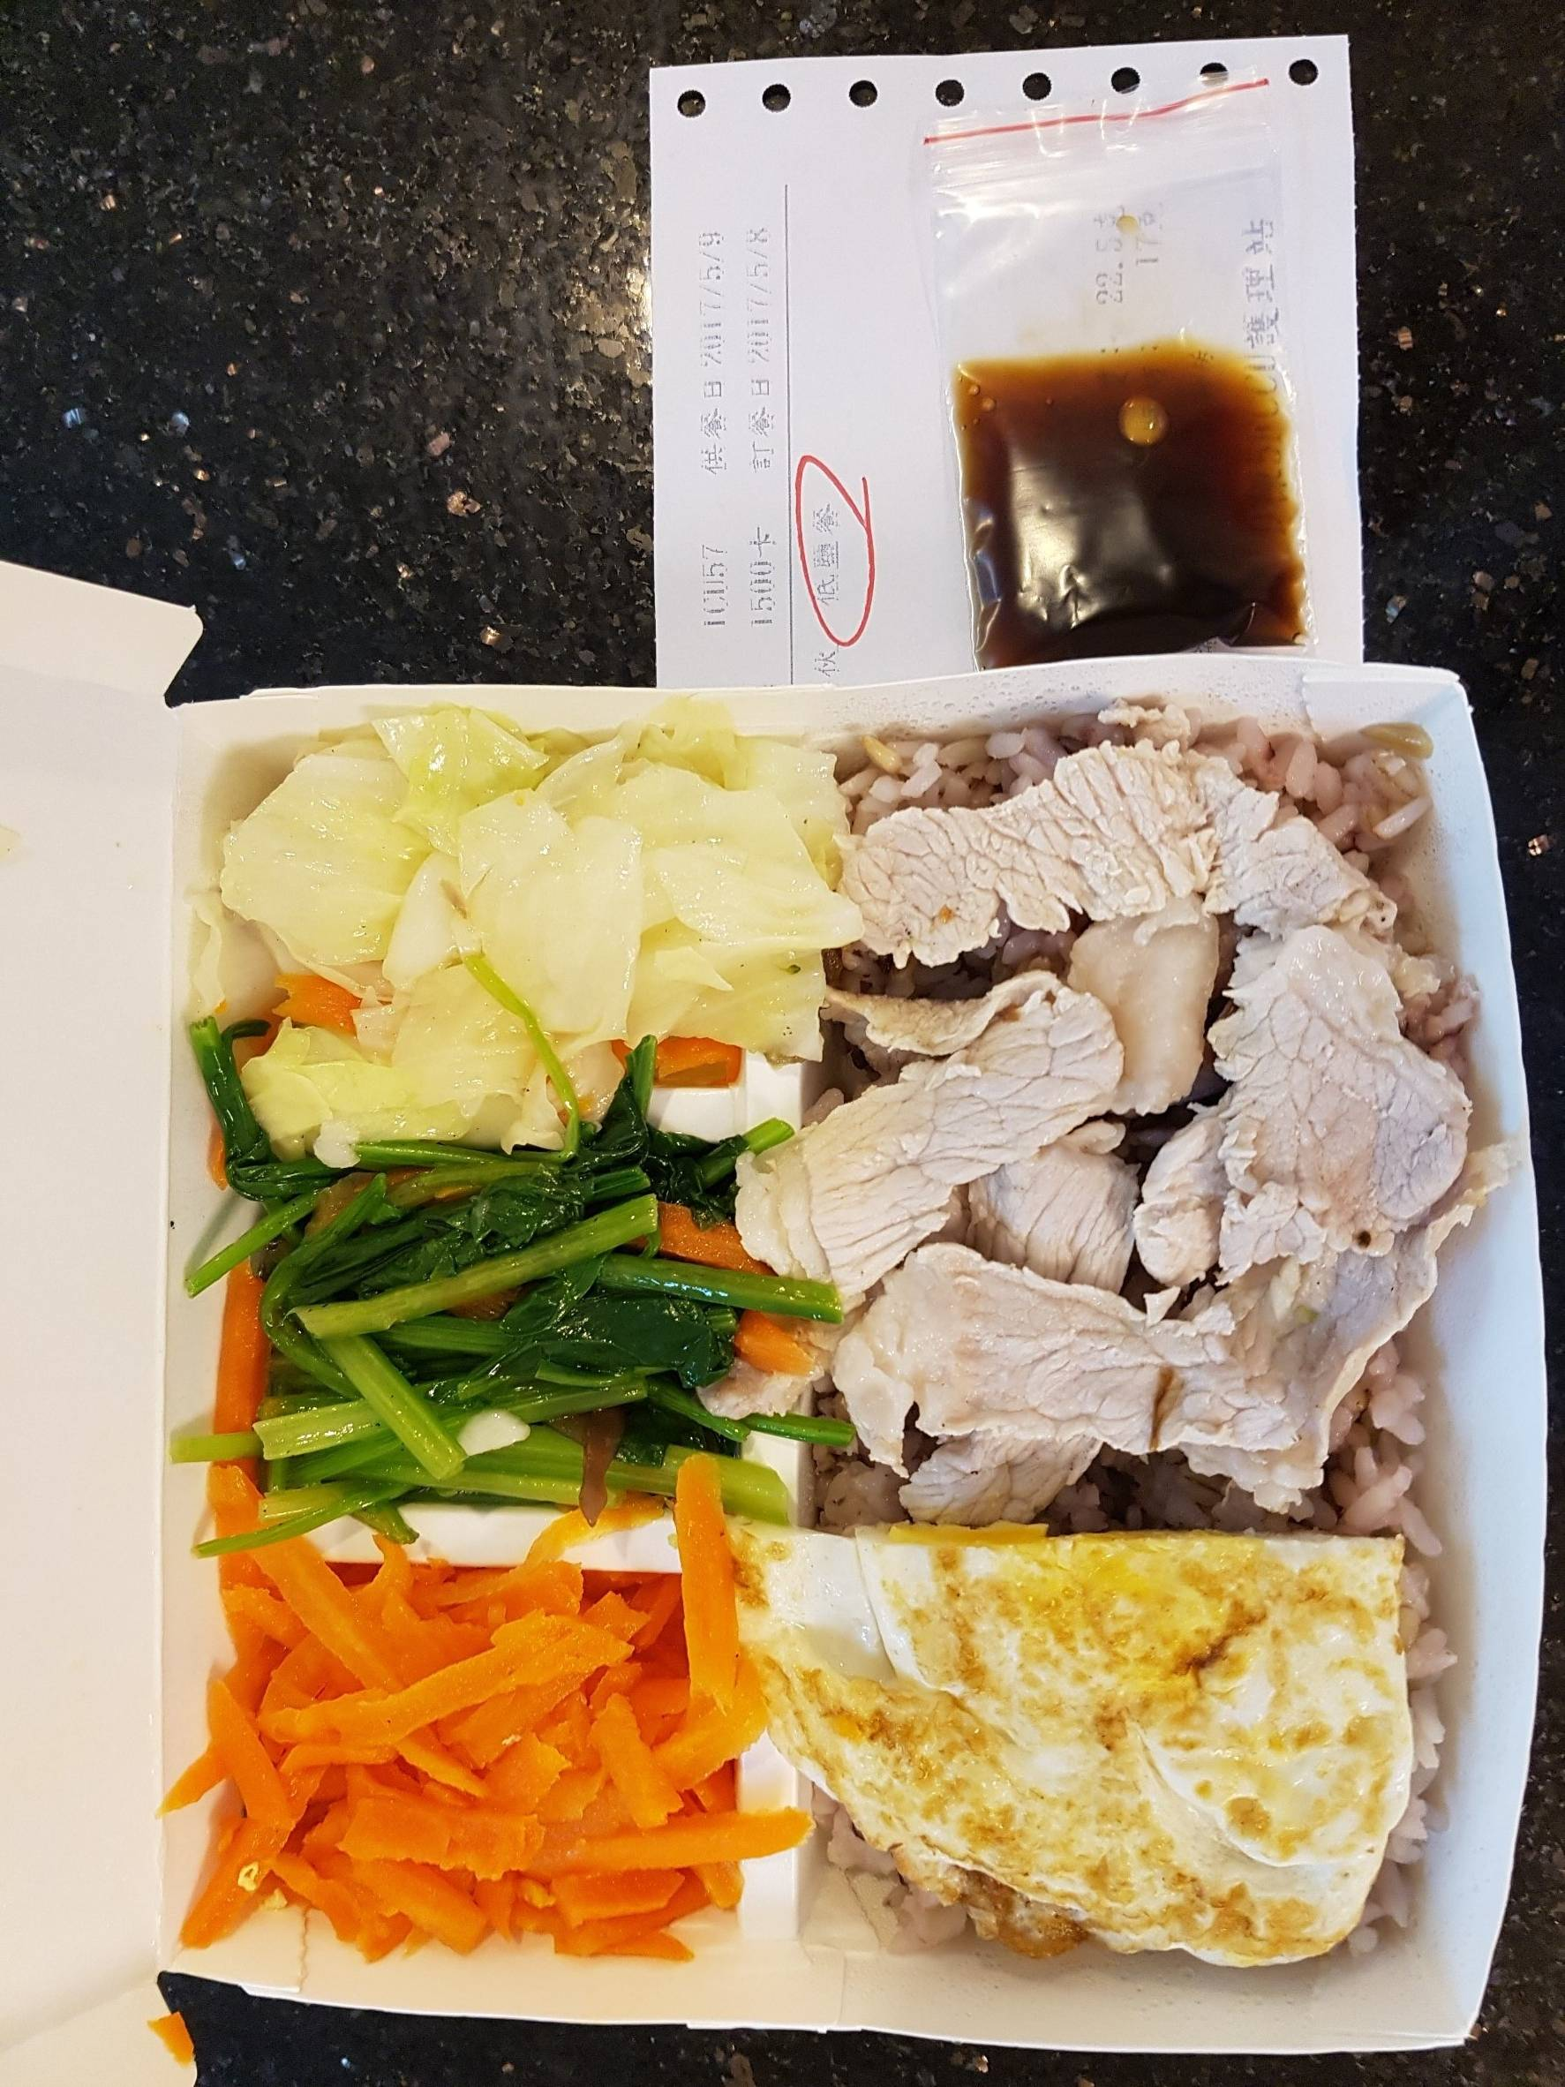
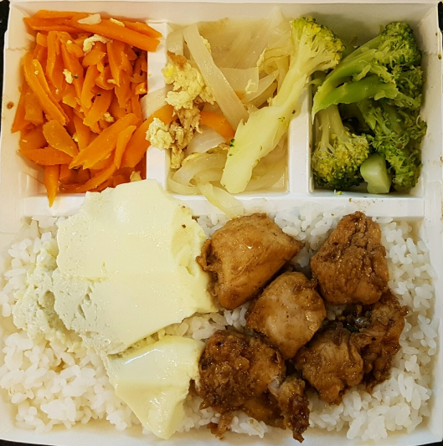
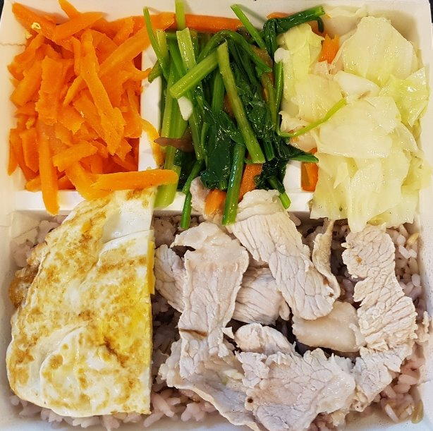
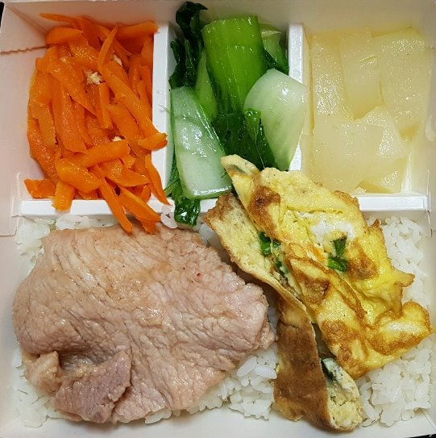
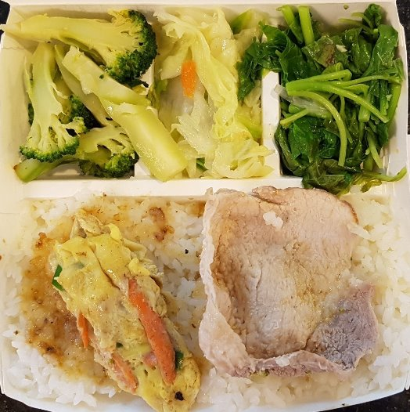
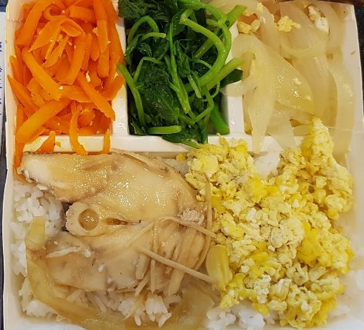
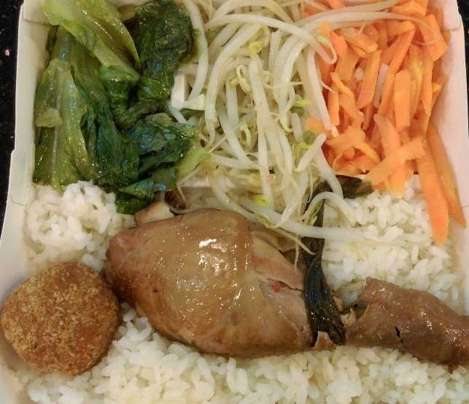
若有腹水、水腫之情況，建議採低鹽餐，減少鈉攝取量。
烹調時不加任何調味料，提供小包醬油膏(5公克)額外沾。

